Инструкция по регистрации на платформе Moodle.fpk
(портал «Дистанционное обучение центра экспертизы
и повышения квалификации педагогических работников
Института непрерывного образования)

- Переходим по ссылке https://fpk.kurskmed.com/login/index.php (для перехода зажмите клавишу CTRL на клавиатуре и щелкните ссылку, выделенную красным цветом, либо скопируйте ссылку и вставьте в адресную строку браузера).

Открывается следующее окно:

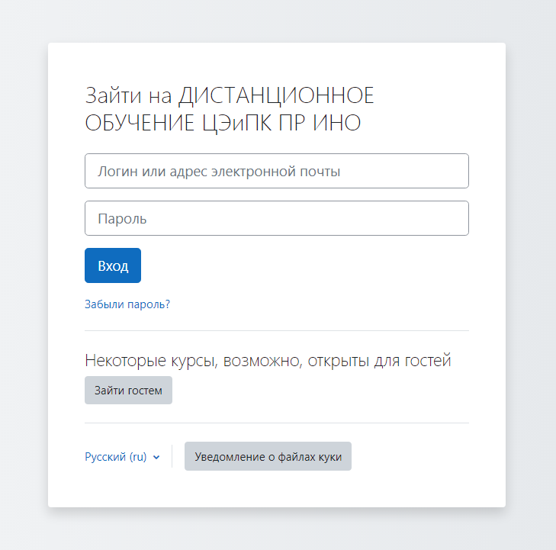

- Для входа необходимо ввести логин - Ваша электронная почта, указанная в заявке на обучение, и пароль, который пришел Вам на эту же электронную почту в день начала цикла.

- После успешного входа на портал Вам необходимо выбрать необходимый курс (по названию).

- После этого Вам станут доступны материалы курса.

По вопросам обращаться по телефону +7(4712)58-77-28 или по электронной почте kursk-fpk@mail.ru .

